西阆苑中二班班级动态
2024年12月4日 星期三
今日来园：20人。
【01 区域游戏】
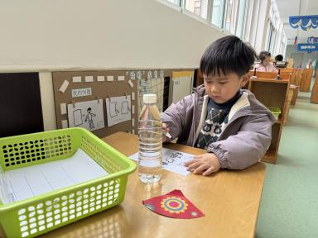 | 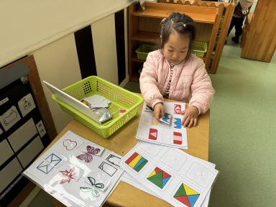 |  | 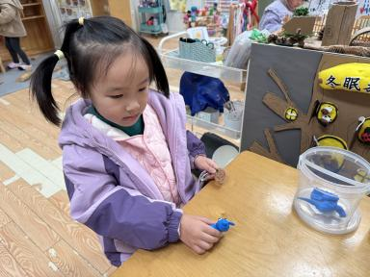
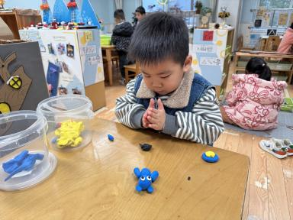 | 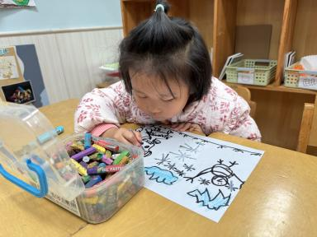 |  | 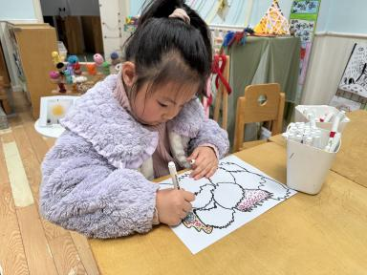
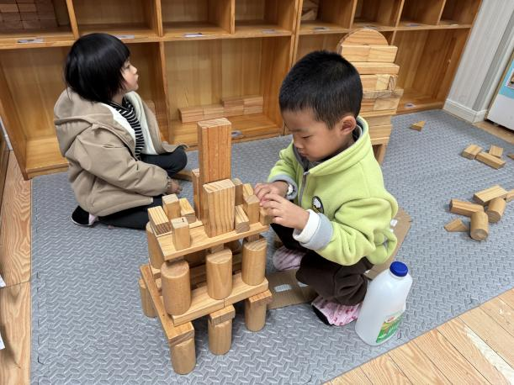 |  | 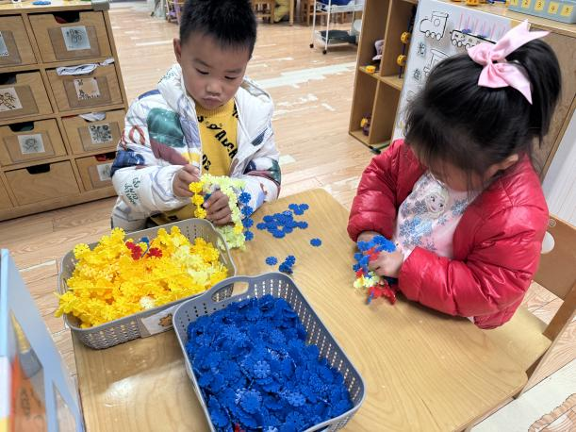

【02集体活动】
数学：感知数量8
这是一节有关数量感知的数学活动。数字8可用来表示事物的数量，也是用来写数的符号。活动通过数一数、说一说、做一做的方式感知数量8，重点和难点在于引导幼儿认识8这个数，并逐步能够不受物体大小和排列形式的影响，正确感知和判断8的数量，即理解数字与数量的关系，知道7添上1就是8，能用添上或去掉的方法使两组数量变得一样多。
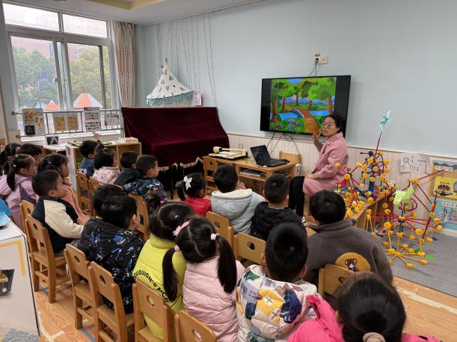 | 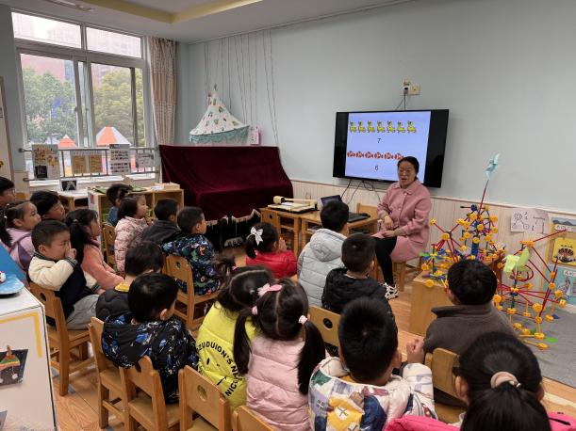
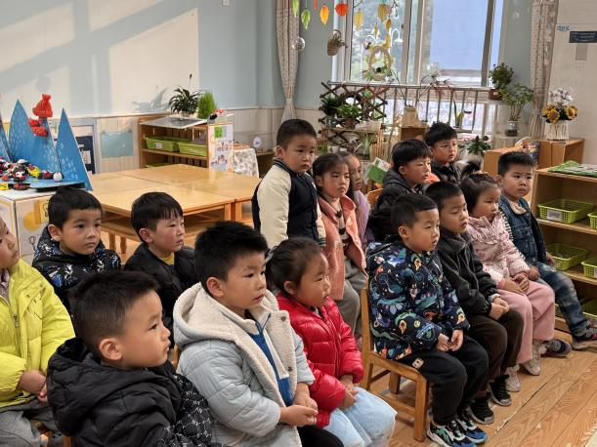 | 